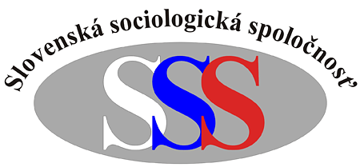
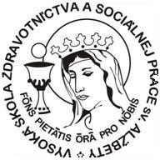

Sekcia sociológie zdravotníctva
Slovenskej sociologickej spoločnosti pri SAV
v spolupráci s
Katedrou sociológie VŠZaSP sv. Alžbety v Bratislave
Vás pozývajú
na sympózium s názvom
VZDELÁVANIE A ZAMESTNANIE OSÔB
SO ZDRAVOTNÝM POSTIHNUTÍM

ktoré sa bude konať
dňa 17. 12. 2013 o 13:00 v Bratislave
v priestoroch VŠZaSP sv. Alžbety v Bratislave, Ulica pod Brehmi 4/A Polianky II
Program

Bio-psycho-sociálny pohľad na osobu so zdravotným postihnutím, predpoklad jej úspešnej inklúzie
MUDr. Mária Orgonášová, CSc.
Prechod do dospelosti mladých ľudí so zdravotným postihnutím
prof. PhDr. Jozef Matulník, PhD., MUDr. Mária Orgonášová, CSc.,
Mgr. Branislava Soročinová, Ing. Daniel Kojnok
Tranzitné programy podporujúce začleňovanie mladých ľudí so zdravotným postihnutím do komunity.

PhDr. Viera Záhorcová, PhD.
Zvyšovanie zamestnateľnosti ZPO na otvorenom trhu práce prostredníctvom moderných inovatívnych nástrojov v slovenských podmienkach.
Ing. Daniel Kojnok
Príprava na povolanie a zamestnávanie žiakov s mentálnym postihnutím
PhDr. Miroslav Kuric, Mgr. Eduard Filo
Význam vzdelávania pre zabezpečenie orálneho zdravia detí s mentálnym postihnutím
Mgr. et Mgr. Silvia Capikova, PhD., MUDr. Mária Mojzešová, PhD.,
MUDr. Michaela Kostičová, PhD.
IPR - príprava a uplatnenie sa na trhu práce.
Mgr. Andrea Kozová, PhDr. Dušan Piršel
Možnosti zamestnania zrakovo postihnutých osôb v EU a na Slovensku
Mgr. Branislava Soročinová

